คู่มือการใช้งาน

การศึกษาและเปรียบเทียบประสิทธิภาพระบบการจดจำใบหน้าบนระบบเครือข่าย
A Study and Performance Comparison of Face Recognition System on Network

โดย
นายชัชวาล อัมพรสว่าง
นายณัฐดนัย อรรถวิเชียร

อาจารย์ที่ปรึกษา
อ.ธนา หงษ์สุวรรณ
ดร.อรฉัตร จิตต์โสภักตร์

ภาควิชาวิศวกรรมคอมพิวเตอร์
คณะวิศวกรรมศาสตร์
สถาบันเทคโนโลยีพระจอมเกล้าเจ้าคุณทหารลาดกระบัง
ปีการศึกษา 2547

คู่มือการใช้งาน

ในการใช้งานการทดสอบการจดจำใบหน้าจะประกอบไปด้วย 2 ส่วน ส่วนแรกคือ ส่วนของการรับภาพจากกล้องและทำการค้นหาส่วนบริเวณใบหน้า แล้วทำการจัดเก็บรูปภาพที่มีเฉพาะส่วนใบหน้า ส่วนที่สองคือ ส่วนของการทดสอบการจดจำใบหน้าที่ต้องการ

1.การใช้งานการรับภาพและค้นหาใบหน้า
การใช้งานส่วนการรับภาพและค้นหาใบหน้ามีขั้นตอนดังนี้
- ทำการรันโปรแกรม Camera1 ด้วยไฟล์ Camera1.exe โดยจะต้องมีการเชื่อมต่อกล้อง Webcam กับเครื่องคอมพิวเตอร์และต้องมีการติดตั้งไดรเวอร์สำหรับกล้องเรียบร้อยแล้ว สภาพแวดล้อมต้องมีความเหมาะสม คือ มีแสงสว่างพอดีไม่มืดหรือสว่างเกินไป ฉากควรมีสีพื้นสีเดียวและต้องไม่มีส่วนที่มีสีใกล้เคียงสีผิวมนุษย์ เมื่อโปรแกรมเริ่มทำงานภาพจากกล้องจะปรากฏขึ้นที่หน้าจอ เป็นภาพที่ได้จากกล้องโดยตรง
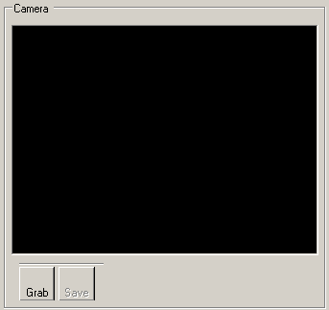

รูปที่ 1: หน้าจอที่จะเป็นภาพจากกล้อง Webcam

- ทำการจับภาพจากกล้องโดย เมื่อมีภาพบุคคลอยู่ใกล้กล้องในระยะที่เหมาะสม คือ เห็นเฉพาะใบหน้าเกือบเต็มหน้าจอที่คิดว่าพอดีแล้ว ทำการกดปุ่ม Grab จะเป็นการจับภาพ

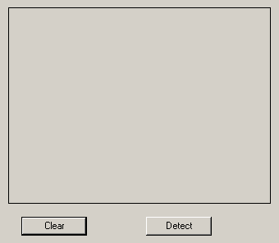

รูปที่ 2 : หน้าจอที่จะเป็นภาพที่ได้จากการจับภาพจากกล้อง

- จะได้ภาพปรากฏขึ้นโดยภาพนี้มีจะมีขนาด 320 × 240 Pixel 24 bit เป็นภาพจากการจับภาพจากกล้อง Webcam
- เมื่อได้ภาพที่ต้องการแล้วจะทำการค้นหาบริเวณใบหน้าโดยการกดปุ่ม Detect โปรแกรมก็จะทำการประมวลผลการค้นหาส่วนบริเวณใบหน้าของบุคคล ในส่วนนี้อาจมีความผิดพลาดที่เกิดขึ้นได้จากสภาพแวดล้อม
- ภาพที่ได้จากการทำงานจะปรากฏขึ้นเป็นภาพที่คาดว่าเป็นใบหน้าของบุคคลโดยภาพใบหน้านี้จะมีขนาด 100 × 125 Pixel 24 bit เป็นภาพสีเทา
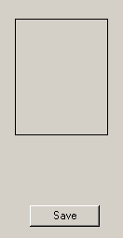

รูปที่ 3 : หน้าจอที่จะเป็นภาพบริเวณใบหน้าบุคคล

- ทำการจัดเก็บรูปภาพเพื่อนำไปใช้ต่อไปโดยการกดปุ่ม Save จะปรากฏหน้าจอให้ใส่ชื่อไฟล์รูปภาพ
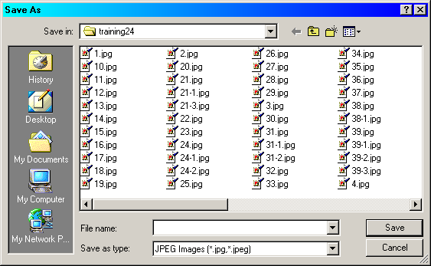

รูปที่ 4 : การจัดเก็บรูปภาพ

2. การใช้งานการทดสอบการจดจำใบหน้า
การใช้งานส่วนนี้จะใช้โปรแกรม Matlab ในการทำงาน จึงต้องมีการติดตั้งโปรแกรม Matlab ไว้เรียบร้อยแล้วจึงใช้งานได้ โดยมีขั้นตอนการใช้งาน ดังนี้
- ทำการเปิดโปรแกรม Matlab ขึ้นมา
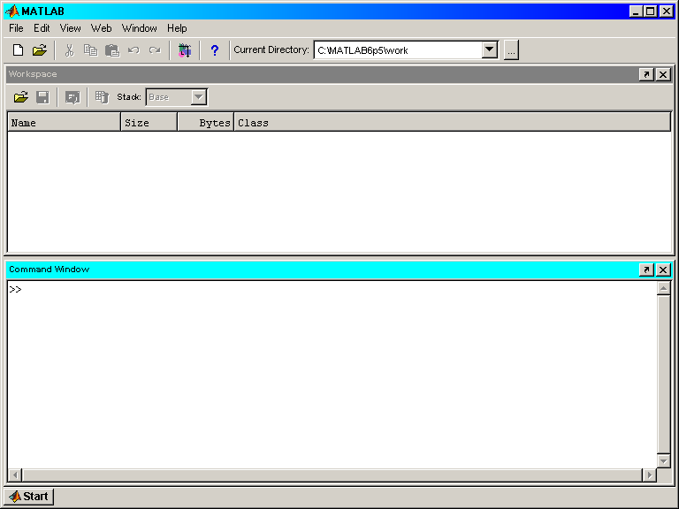

รูปที่ 5 : โปรแกรม Matlab

- ทำการเซตค่า Path ของไฟล์ที่ใช้งานคือ Path ของไฟล์ face.m
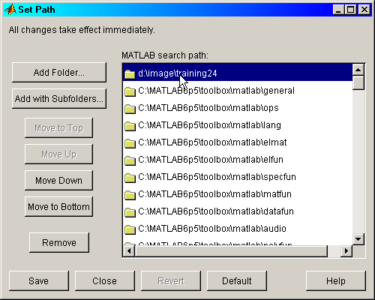

รูปที่ 6 : การเซต Path

- ที่ Command Window เรียกใช้งานไฟล์ face.m โดยพิมพ์ face และกด Enter
- ที่ Command Window จะแสดงข้อความว่า
“Enter the path of the image”
หมายความว่าให้ป้อนPath ที่เก็บรูปภาพทั้งหมดที่เป็นฐานข้อมูลที่จะนำมาทดสอบโดยรูปภาพทั้งหมดจะมีขนาดเดียวกันคือ 100 × 125 Pixel 24 bit เป็นรูปภาพสีเทา รูปแบบภาพเป็น JPG และมีชื่อไฟล์เป็นตัวเลขเริ่มต้นที่ 1 เช่น 1.jpg, 2.jpg ,… ตัวอย่างป้อนว่า D:\image\training24\
- จากนั้นจะแสดงข้อความ
“Enter number of image”
หมายความว่าให้ป้อนจำนวนของรูปภาพที่จะใช้เป็นฐานข้อมูลในการทดสอบ ตัวอย่างคือ 30 รูป
- โปรแกรมจะทำงานโดยแสดงรูปภาพของฐานข้อมูลที่จะใช้
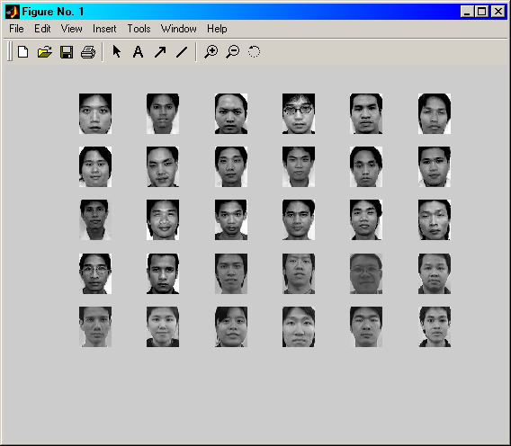

รูปที่ 7 : รูปภาพฐานข้อมูล

- จากนั้นจะแสดงรูปภาพที่ผ่านกระบวนการทำ Normalize แล้ว
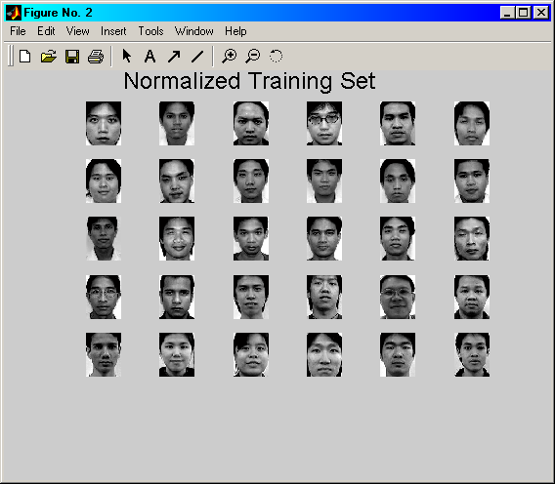

รูปที่ 8 : รูปภาพที่ Normalize แล้ว

- รูปภาพทั้งหมดจะถูกนำมาหาค่าเฉลี่ยเป็น Mean Image
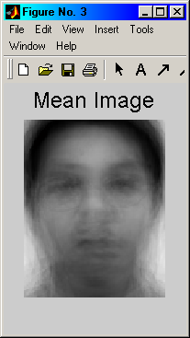

รูปที่ 9 : รูปภาพเฉลี่ย

- จากนั้นจะทำการประมวลผลด้วยวิธีการไอเกนเฟซแล้วโปรแกรมจะแสดงรูปภาพที่เป็นไอเกนเฟซ
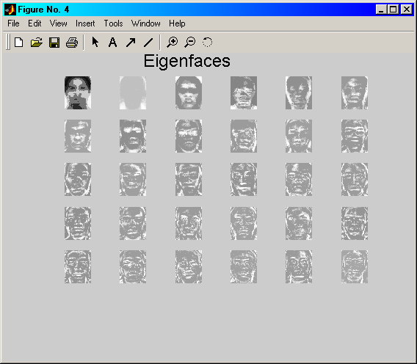

รูปที่ 10 : รูปภาพ Eigenface

- เมื่อแสดงรูปภาพทั้งหมดแล้วแสดงว่าได้ทำการประมวลผลเสร็จแล้ว ต่อไปจะเป็นการทำการทดสอบการจดจำโดยที่ Command Window จะแสดงข้อความ
“Enter the path and the filename of the image and its extension”
หมายความว่าให้ป้อนชื่อไฟล์รูปภาพที่ต้องการจะทำการทดสอบโดยต้องระบุชื่อไฟล์และ Path ให้ถูกต้องรวมทั้งให้ระบุนามสกุลของไฟล์ด้วย โดยไฟล์นี้ต้องมีขนาด 100 × 125 Pixel 24 bit เป็นรูปสีเทา เช่นเดียวกับรูปภาพของฐานข้อมูลที่ใช้ ตัวอย่างคือป้อน D:\image\training24\24-1.jpg
- โปรแกรมจะนำภาพที่ป้อนไปทำการประมวลผล และจะแสดงภาพผลการเปรียบเทียบและแสดงรูปภาพในฐานข้อมูลที่ใกล้เคียงที่สุดกับรูปภาพที่ต้องการ ที่ Command Window ก็จะแสดงหมายเลขของรูปภาพที่ใกล้เคียงที่สุดและระยะห่าง Eucledian Distance ที่น้อยที่สุด

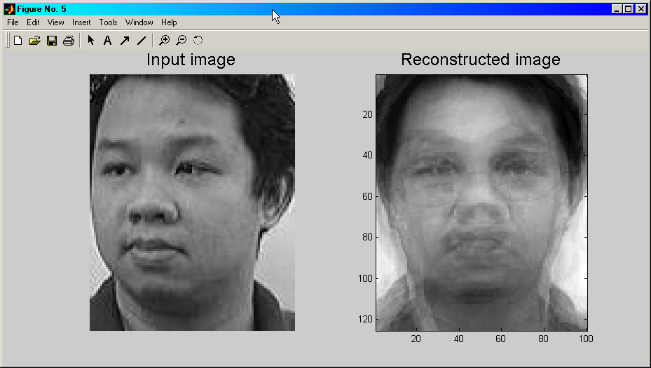

รูปที่ 11 : แสดงรูปภาพที่ป้อนใหม่และรูปที่สร้างขึ้นใหม่

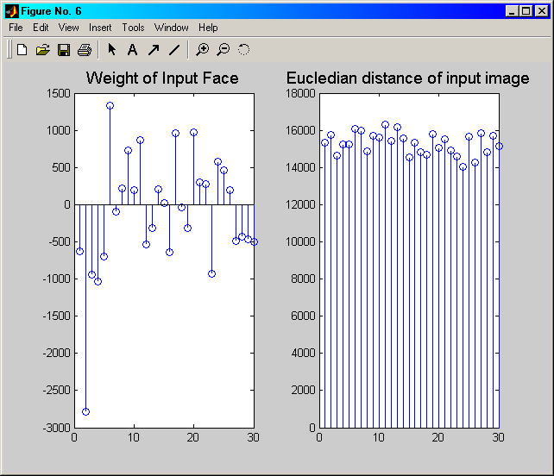

รูปที่ 12 : แสดง weight ของรูปที่ต้องการทดสอบและ ค่า Eucledian Distance

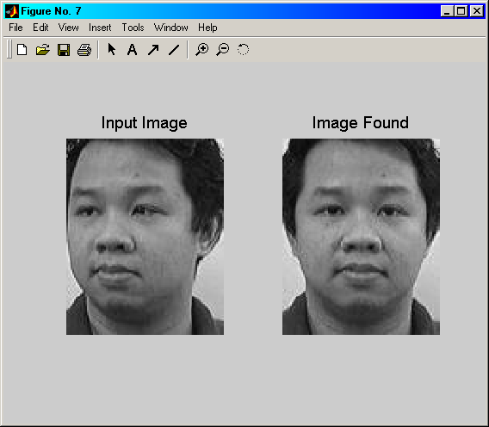

รูปที่ 13 : แสดงผลการค้นหารูปภาพ

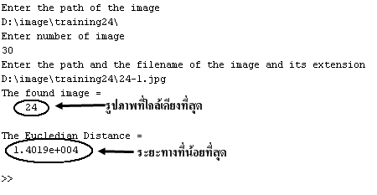

รูปที่ 14 : ผลการค้นหา

- โปรแกรมส่วนนี้จะทำการทดสอบภาพที่ต้องการทีละภาพ เมื่อต้องการจะทำการทดสอบภาพใหม่ก็ทำการใช้งานไฟล์ face.m ตามขั้นตอนเริ่มต้นตั้งแต่แรกใหม่

